**Міністерство Освіти І НАУКИ України**

**Національний університет "Львівська політехніка"**

Інститут **КНІТ**

Кафедра **ПЗ**

### ЗВІТ

До лабораторної роботи № 3

**З дисципліни:** *“* *Інтелектуальний аналіз даних ”*

**На тему:** *“Використання інструментів "Highlight exceptions" і*

*"Scenario analysis””*

**Виконав:**

ст. гр. ПЗІП-12

Анталь В. Л.

**Прийняв:**

професор каф. ПЗ

Грицюк Ю.І.

« ____ » ________ 2019 р.

∑= _____ .

Львів – 2019

**Тема роботи:** Використання інструментів "Highlight exceptions" і

"Scenario analysis”.

**Мета роботи:** потрібно розглянути особливості використання інструментів "Виділення винятків" ("Highlight Exceptions") і "Аналіз сценаріїв" ("Scenario Analysis").

.

**Завдання до роботи**

Завдання 1. Проведіть аналіз винятків для набору даних "Засоби аналізу таблиць" ("Table Analysis Tools") і значення порогу відхилення 90%. Запропонуйте інтерпретацію отриманих результатів.

Завдання 2. Проведіть аналіз винятків для набору даних на аркуші Excel "Прогнозування" (продажі по місяцях в різних регіонах). Запропонуйте інтерпретацію отриманих результатів.

Завдання 3. Проведіть аналіз для окремого рядка і таблиці, аналогічний описаному вище. Прокоментуйте отримані результати.

**РЕЗУЛЬТАТИ**

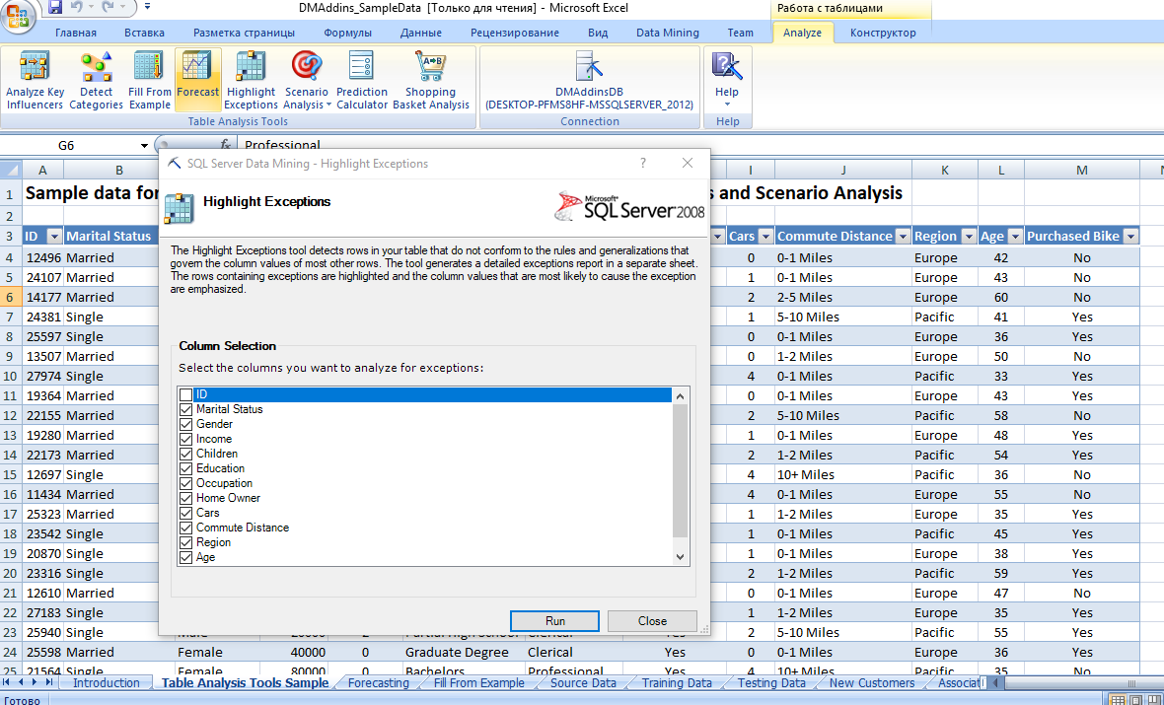

Рис. 1. Запуск інструмента "Виділення винятків" ("Highlight Exceptions")

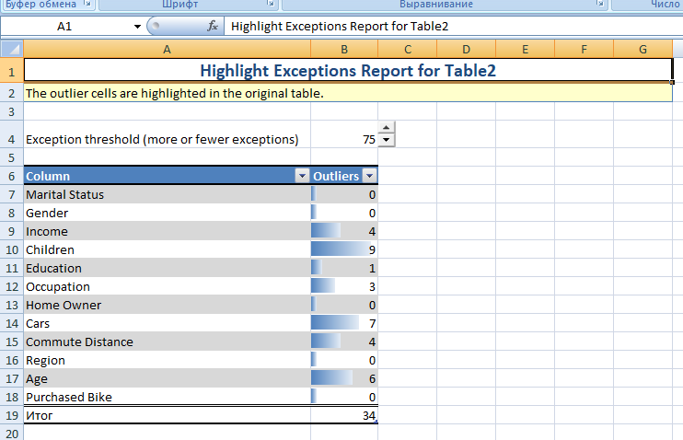

Рис. 2. Звіт по проведеному аналізу даних

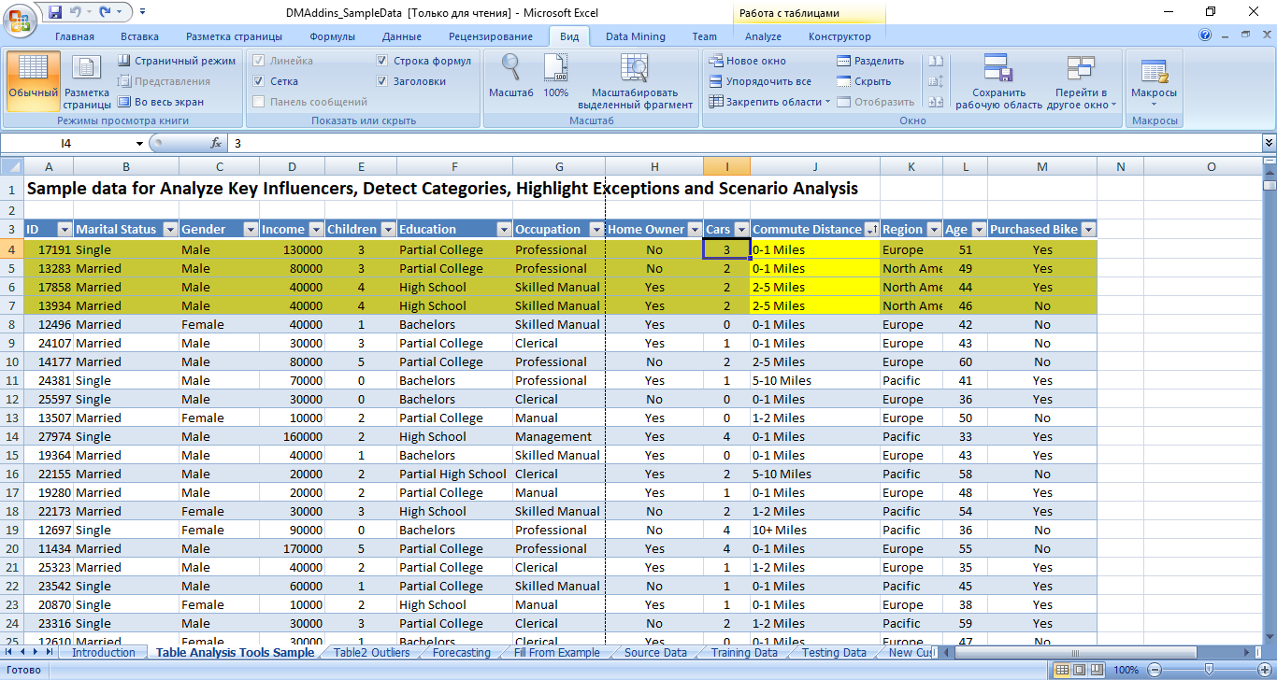

Рис. 3. Винятки виділяються кольором, що дає змогу зробити сортування

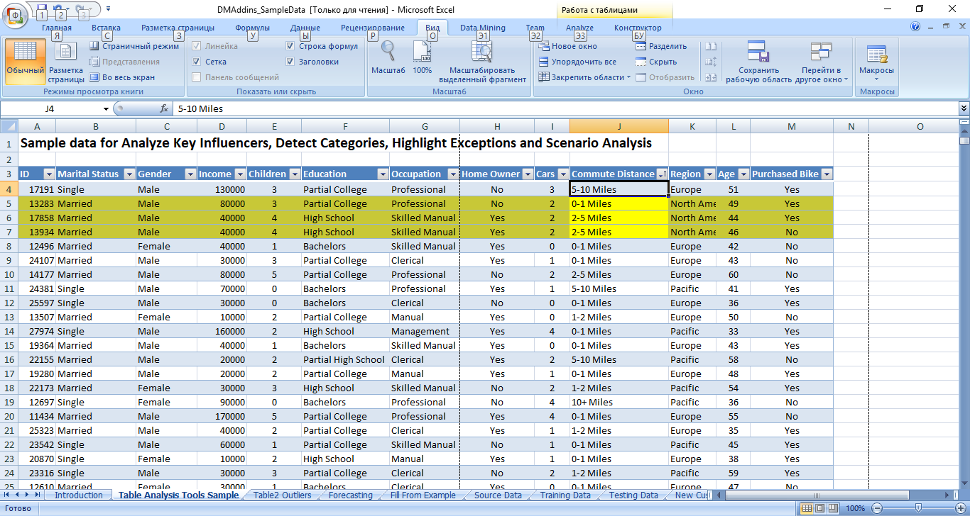

Рис. 4. Виправлення помилкового значення

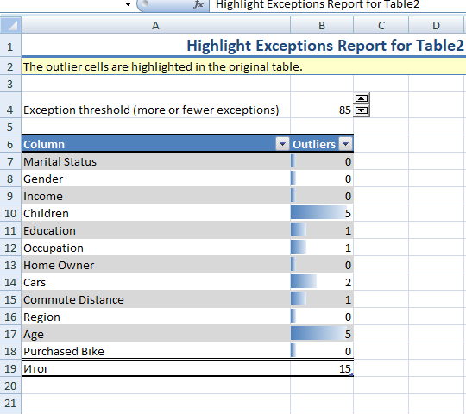

Рис. 5. Збільшення порогу відхилення зменшує кількість винятків

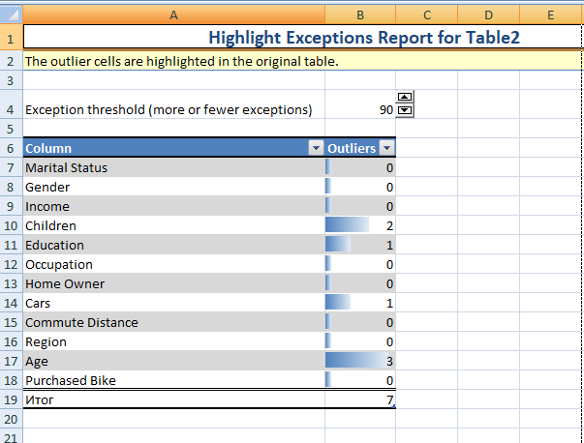

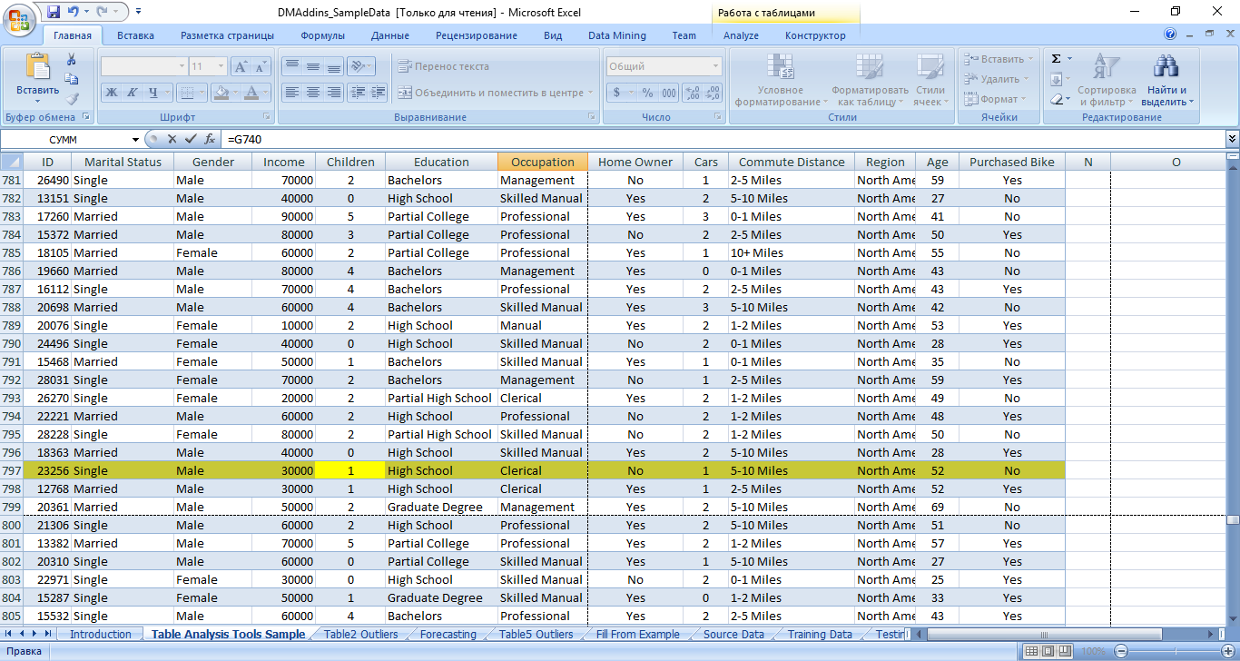

Рис. 6. Значення порогу відхилення 90%

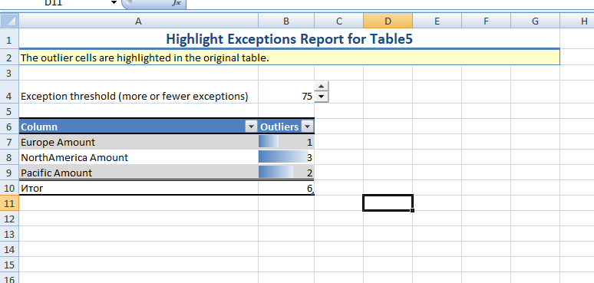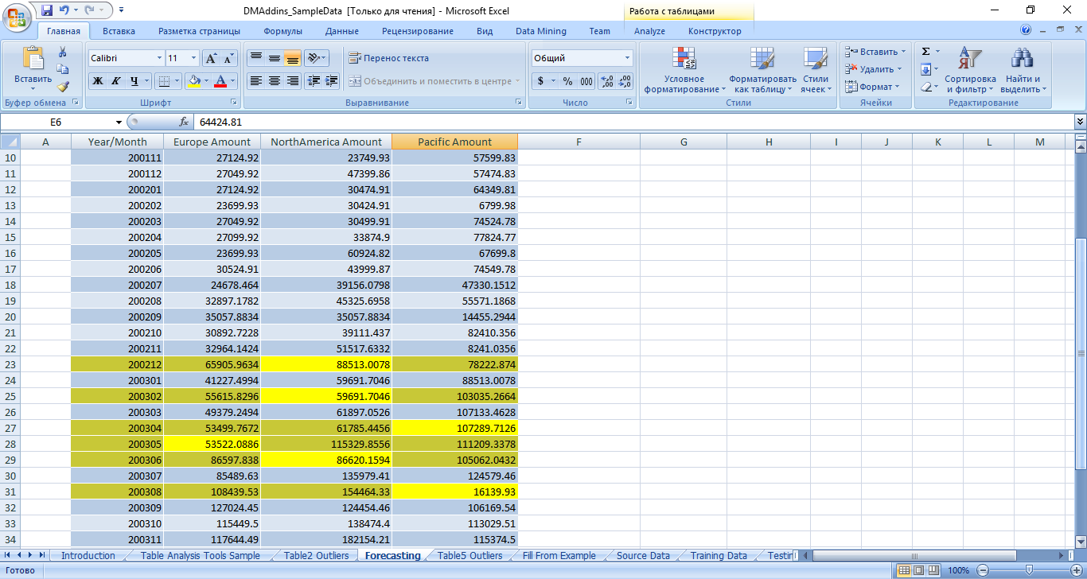

Рис. 7. Аналіз винятків для набору даних на аркуші Excel "Прогнозування"

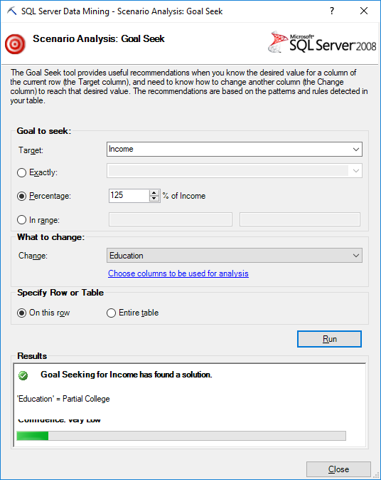

Рис. 8. Результат аналізу для одного рядка – рішення знайдено

\ 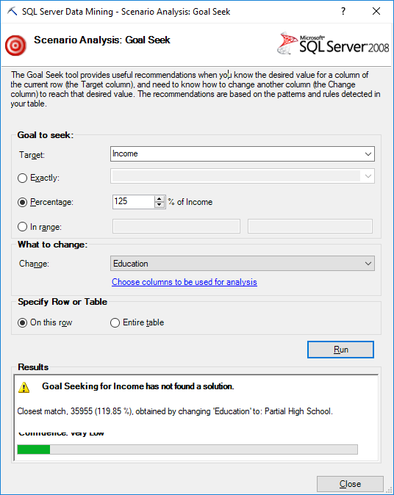

Рис. 9. Результат аналізу для одного рядка – рішення не знайдено

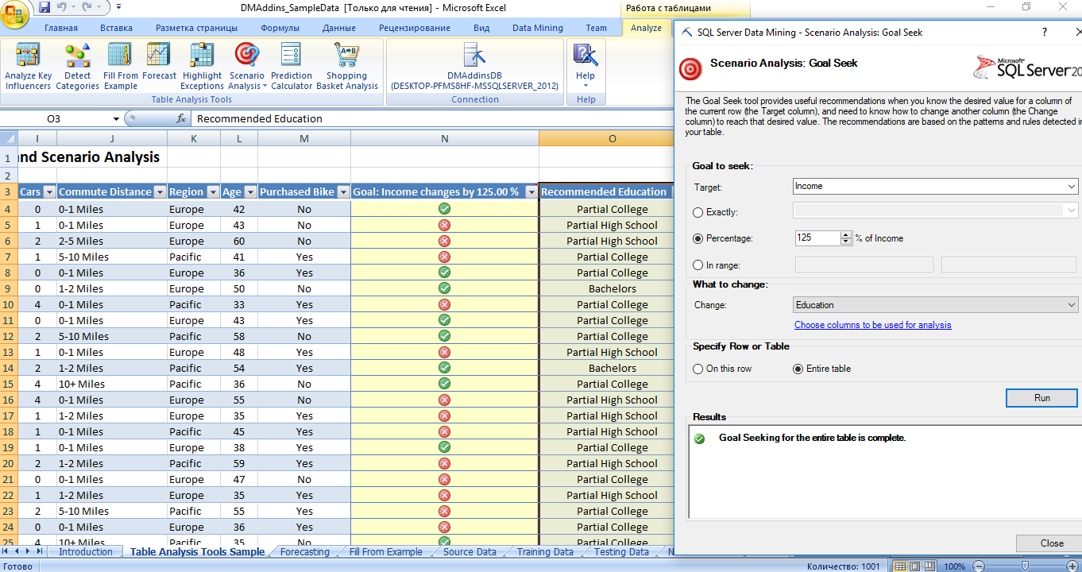

Рис. 10. Аналіз для всієї таблиці

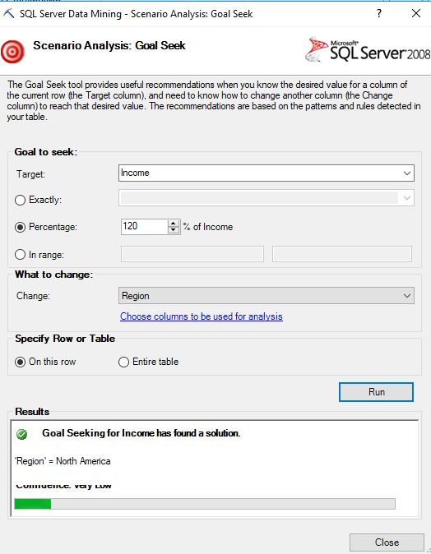

11. Результат аналізу для одного рядка – рішення знайдено

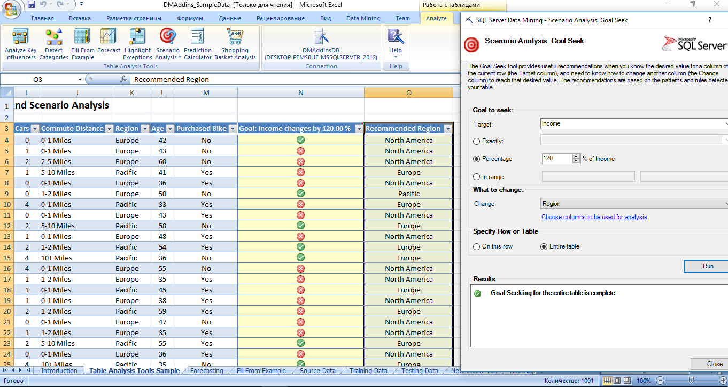

Рис. 12. Аналіз для всієї таблиці (вплив регіону на заробітну плату)

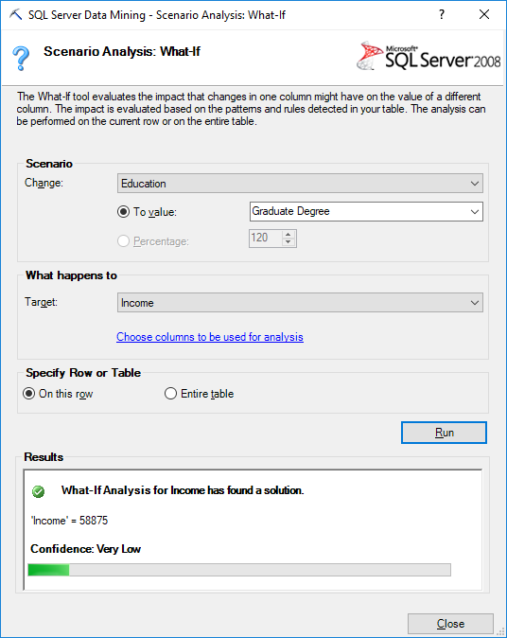

Рис. 13. Робота інструмента "Що-якщо" ("What-If") для окремого рядка

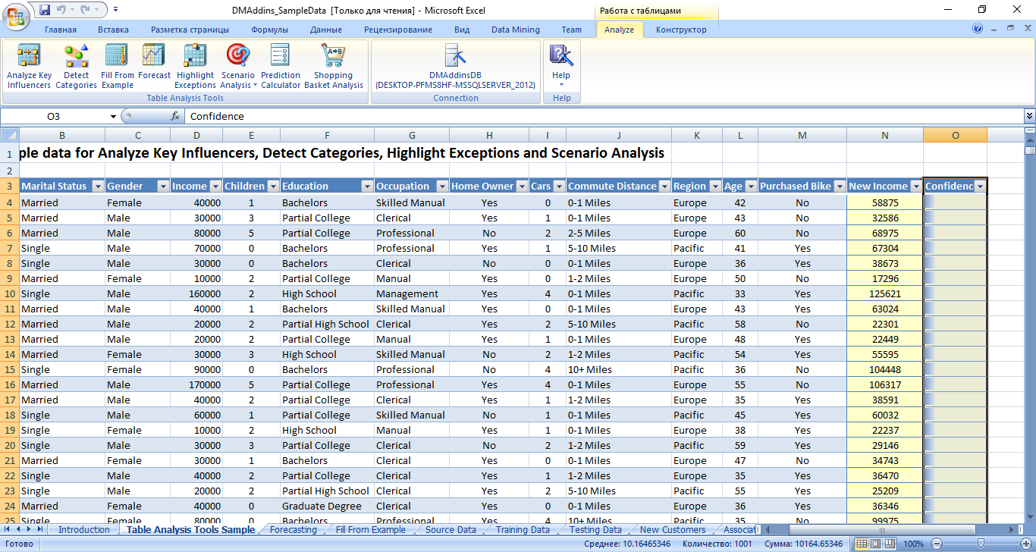

Рис. 13. Робота інструмента "Що-якщо" ("What-If") для всієї таблиці

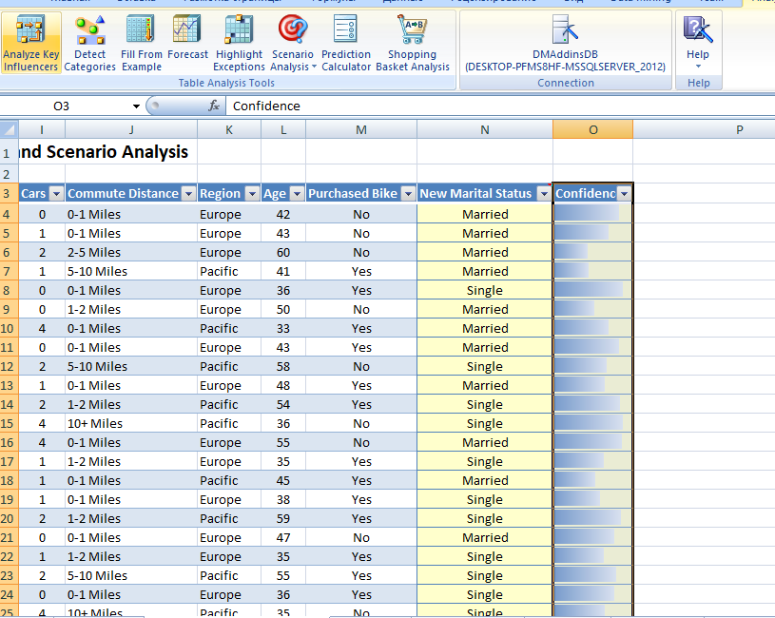

Рис. 13. Робота інструмента "Що-якщо" ("What-If") для всієї таблиці (зміна кількості автомобілів та вплив на громадський статус)

**ВИСНОВКИ**

На даній лабораторній роботі я ознайомився з методами аналізу даних з допомогою надбудови до Microsoft Excel. Надбудова значно розширює можливості стандартного пакету, та дозволяє проводити аналіз та категоризацію різноманітних даних. Мною було проведено аналіз залежності доходу від статі та регіону проживання. В ході аналізу було встановлено, що стать практично не впливає на дохід. Тоді як регіон проживання робить значні корективи у дану характеристику.